İNSANDA İSKELET SİSTEMİNİN KEMİK SAYISI
BAŞ (22)
Kafatası (8)
Yüz (14)
GÖVDE (65)
Omurga (33)
Göğüs kafesi (24)
Omuz kemeri (4)
Kalça kemeri (3)
Göğüs kemiği (1)
ÜYELER (120)
Kollar (60)
Bacaklar (60)

2.İSKELETİN KISIMLARI
İskeletin kısımları şunlardır:

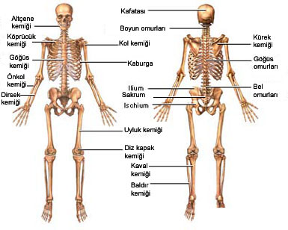

3.KEMİĞİN KISIMLARI VE GÖREVLERİ

Yapısında inorganik madde bulunan tek dokudur. Bütün kemiklerin yüzeyi kemik zarı ile kaplıdır. Zar kemik hücrelerine besin ve oksijen taşıyan damarlar ile doludur. Zarda ayrıca zedelenen kısmın onarımı ve kemiğin büyümesi için özel hücreler bulunur. Kemiğin iç kısımlarında ilik denilen yapı vardır. Kemik iliği bazen çok fazla kan damarı içerdiği için kırmızı, bazen de çok yağlı olduğu için sarı renkte olur. Kımızı ilikte alyuvar, sarı ilikte ise akyuvar hücresi üretilir. Kemiğin şeklini ve kemik iliğini şöyle bir şema ile görebiliriz:
